Министерство науки и высшего образования Российской Федерации
Федеральное государственное бюджетное образовательное учреждение высшего образования
ТОМСКИЙ ГОСУДАРСТВЕННЫЙ УНИВЕРСИТЕТ
СИСТЕМ УПРАВЛЕНИЯ И РАДИОЭЛЕКТРОНИКИ (ТУСУР)
Кафедра компьютерных систем в управлении и проектировании (КСУП)

МНОГОКАНАЛЬНЫЕ СИСТЕМЫ ПЕРЕДАЧИ ДАННЫХ
отчёт по лабораторной работе №4 по дисциплине
«Информационные сети и телекоммуникации»

Студенты гр. 517-1
Д. Н. Сахаров
А. Е. Близнюк
А. А. Брызгалова
«___» 2020г.

Проверил:
доцент кафедры КСУП
А.А. Коколов
«___» 2020г.

Томск 2020

ВВЕДЕНИЕ

Любой сигнал занимает определённую полосу частот, существует некоторое время, обладает ограниченной энергией и распространяется в определённой области пространства. В соответствии с этим выделяют четыре вида ресурса канала: частотный, временной, энергетический и пространственный.

ЦЕЛЬ И ЗАДАЧИ РАБОТЫ

Целью данной лабораторной работы является изучение многоканальных систем передачи данных.

Задачи лабораторной работы, следующие:
- Повторить все графики, приведённые в данном методическом пособии для своего варианта.

ХОД РАБОТЫ

1. Принцип частотного объединения и разделения каналов
Моделирование будет происходить в MathCAD. Моделирование будет проходить со следующими начальными параметрами:
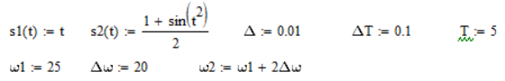
где $s1(t)$, $s2(t)$ – исходные сигналы;
$∆$ - элементарный квант времени;
$∆T$ – период времени одного сигнала для ВРК;
$ω1$ – частота несущей для первого сигнала;
$∆ω$ – безопасный запас частот.
Исходные сигналы изображены на рис. 1 и 2.
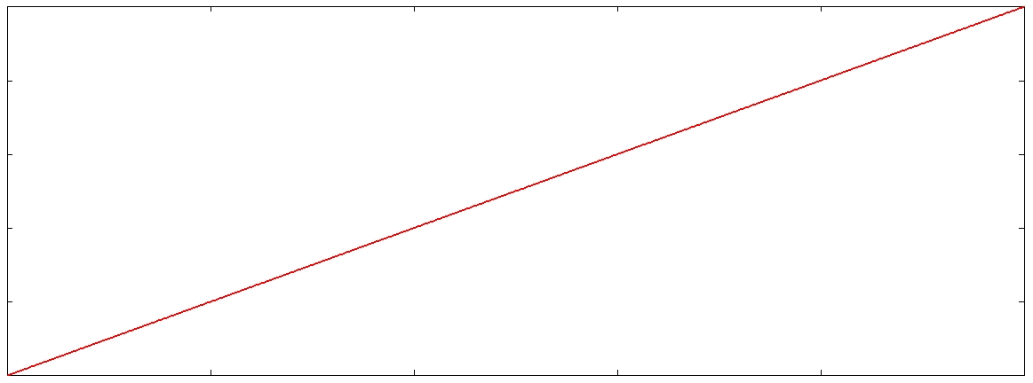
Рисунок 1.1 – Исходные сигнал s1
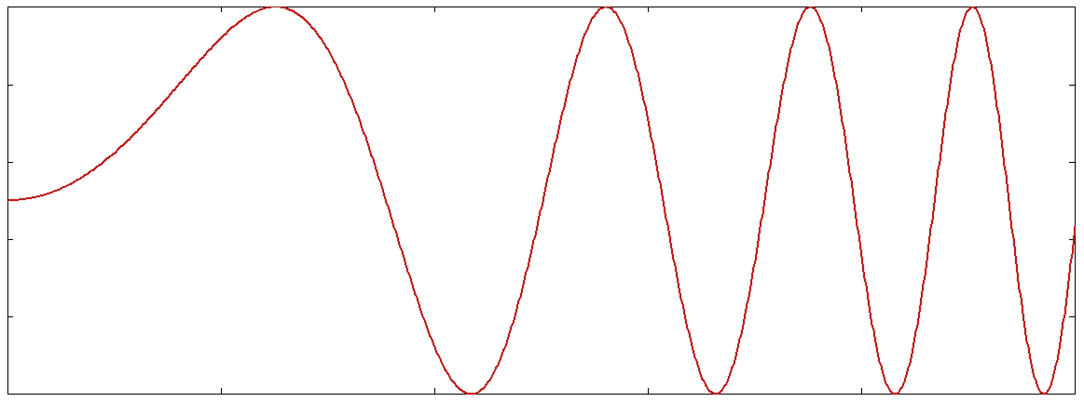
Рисунок 1.2 – Исходный сигнал s2
Прежде чем передать сигналы, их необходимо модулировать на разные несущие частоты. Модуляция осуществляется с помощью формулы:
,
где signal – входной сигнал;
t – время;
ω – несущая частота.
Модулированные сигналы изображены на рис. 1.3, 1.4

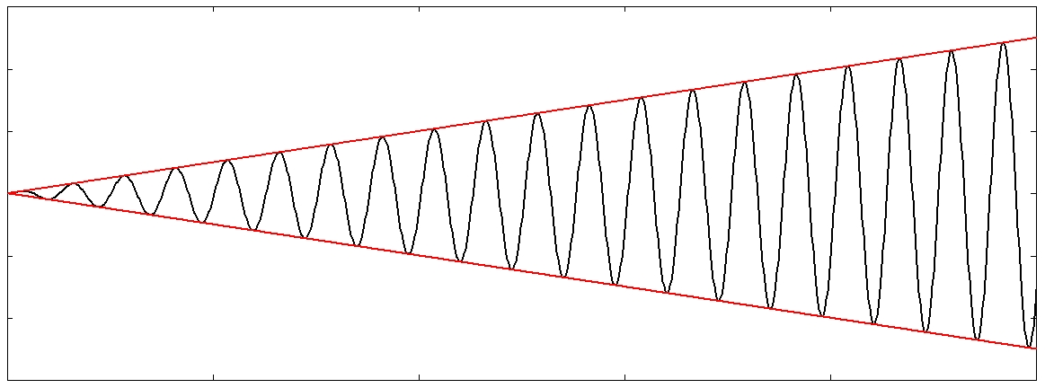
Рисунок 1.3 – Модулированный сигнал s1

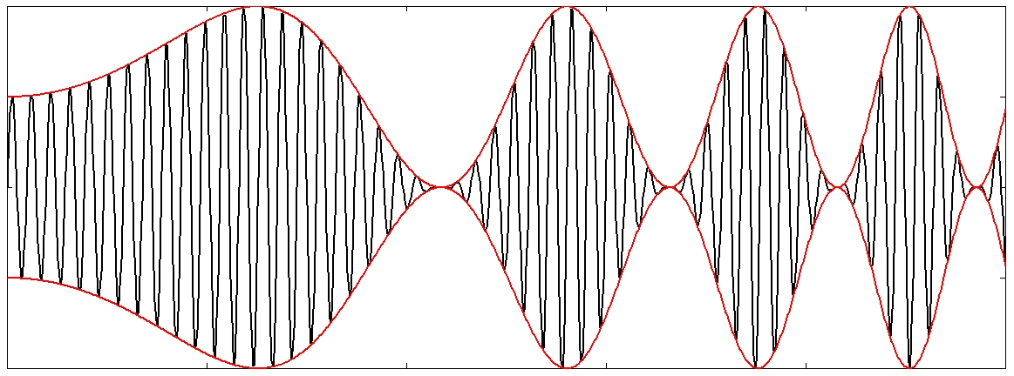
Рисунок 1.4 – Модулированный сигнал s2

Для наглядности дальнейших действий построим спектры получившихся сигналов. Они изображены на рис. 1.5, 1.6
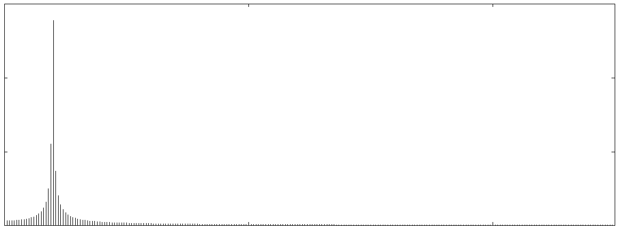
Рисунок 1.5 – Спектр модулированного сигнала s1

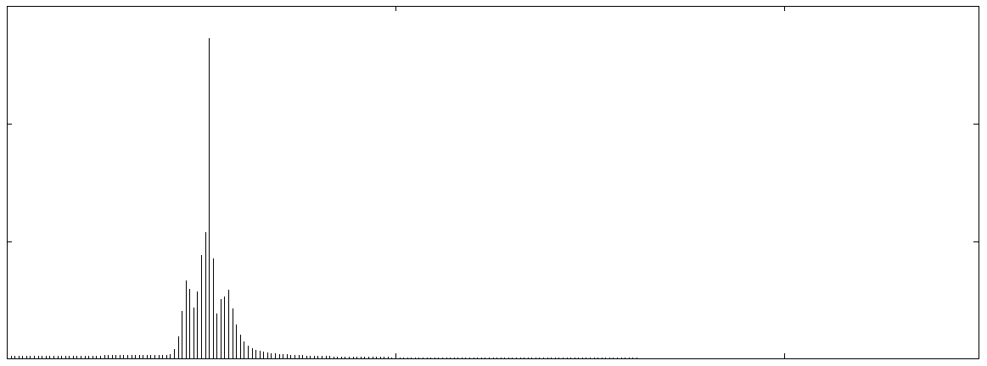
Рисунок 1.6 – Спектр модулированного сигнала s2

Как можно заметить спектр модулированного сигнала сильно ограничен по ширине, за счёт чего и происходит частотное объединение сигналов. По сути, этот процесс представляет линейное сложение 2х сигналов во временной области (и как мы позже увидим, это верно и для частотной области). Объединение сигналов будем проводить с помощью функции.
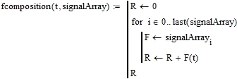

где s — массив из функций входных сигналов.
Получившийся сигнал, готовый к передаче изображён на рис. 1.7.
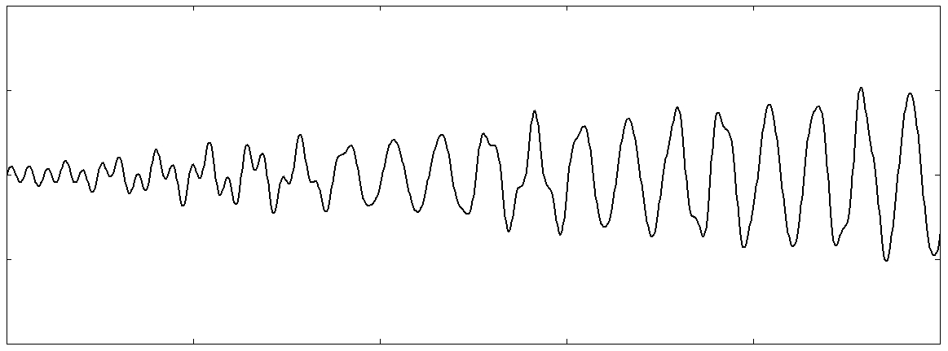
Рисунок 1.7 – Суммарный сигнал

На рис. 1.8, 1.9 сверху изображён спектр, посчитанный для суммарного сигнала, снизу изображена линейная сумма спектров исходных сигналов. Как можно заметить между ними нет никаких различий.
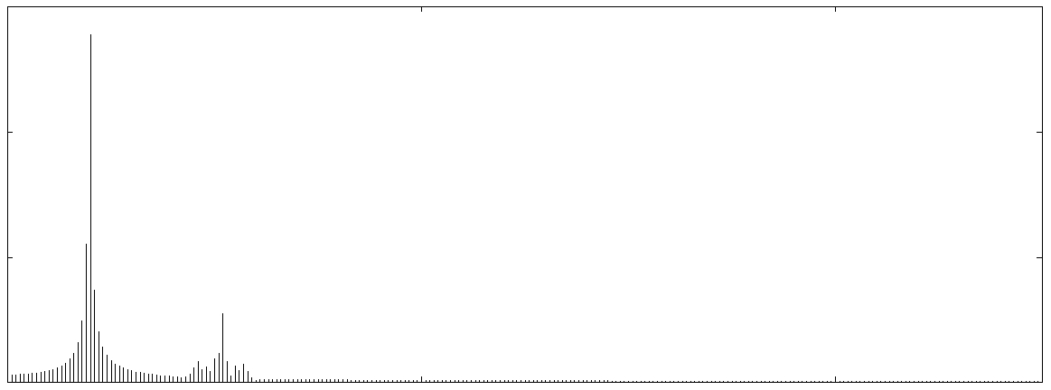
Рисунок 1.8 – Спектр суммарного сигнала

Рисунок 1.9 – Линейная сумма спектров сигнала
Разделение будем осуществлять с помощью следующей функции. Она основывается на преобразовании Фурье и состоит из нескольких шагов: дискретизовать сигнал, посчитать его спектр, отфильтровать его часть, и с помощью обратного преобразования Фурье вернуться к сигналу во временной области. В реальности это решается намного проще, с помощью полосно-выделяющего фильтра.
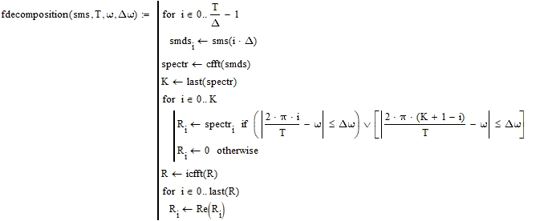
где sms — принятый сигнал.
Демодулированные сигналы изображены на рис. 1.10.-1.11 Для наглядности приведены огибающие, соответствующие исходному сигналу. Как можно заметить существует небольшие отклонения по краям сигналов, что обуславливается погрешностью дискретных преобразований Фурье.
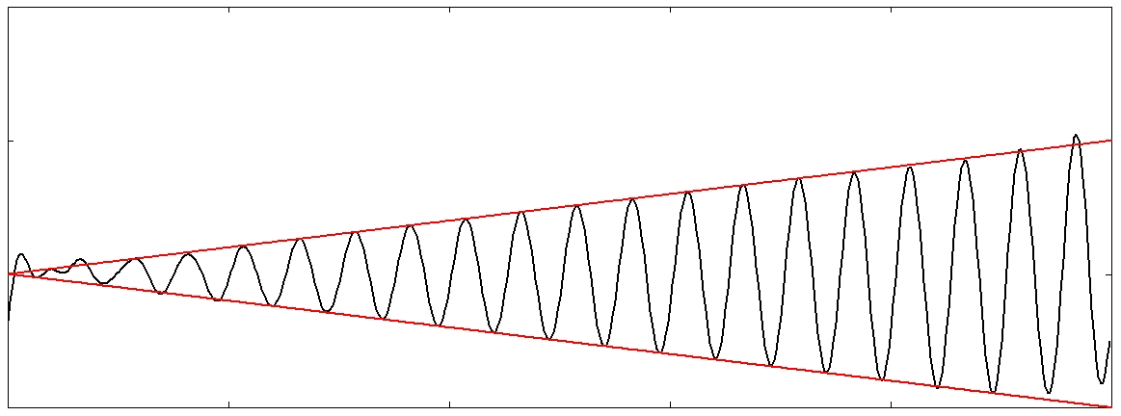
Рисунок 1.10 – Разделённый сигнал s1
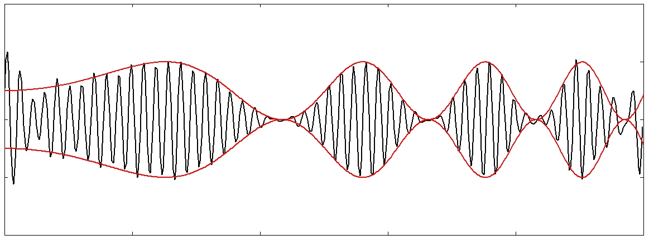
Рисунок 1.11 – Разделенный сигнал s2
Демодуляция сигнала подразумевает собой построение огибающей сигнала, которое основывается на добавлении ортогонального дополнения сигнала, полученного с помощью преобразования Гилберта.
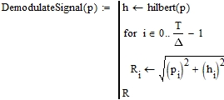
Демодулированные сигналы изображены на рис. 1.12. – 1.13 Для наглядности исходный сигнал изображён на том же графике, менее насыщенным цветом. Как можно заметить принятый сигнал по краям отличается от исходного. В основном это объясняется погрешностями преобразования Фурье, и в реальной жизни для бесконечного сигнала не характерно.
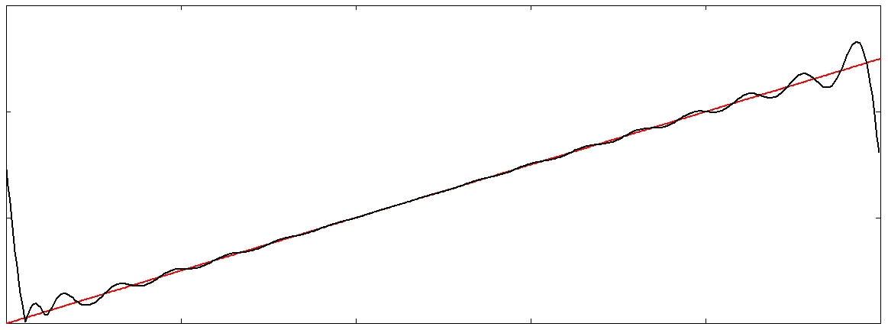
Рисунок 1.12 – Демодулированный сигнал s1
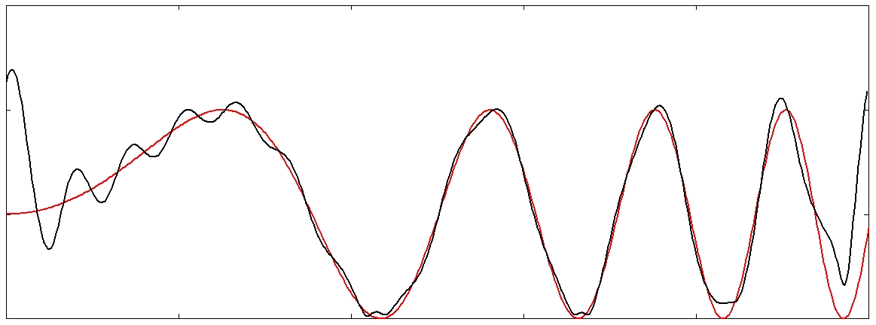
Рисунок 1.13 – Демодулированный сигнал s2

2. Принцип временного объединения и разделения каналов
Для временного объединения каналов не требуется никакой предварительной подготовки. Объединение будет происходить с помощью функции
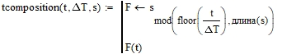
Полученный сигнал изображён на рис. 2.1.
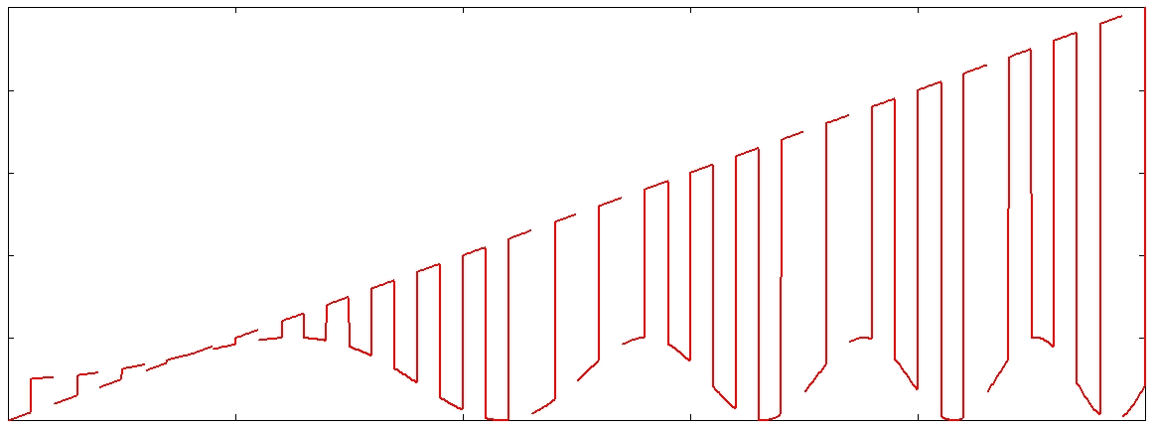
Рисунок 2.1 – Суммарный сигнал

Спектр полученного сигнала изображён на рис. 2.2. Как можно заметить полученный сигнал обладает достаточно широким спектром. При использовании канала передачи с ограниченной способностью передачи высокочастотных сигналов, то сигнал исказится (рис. 2.3).
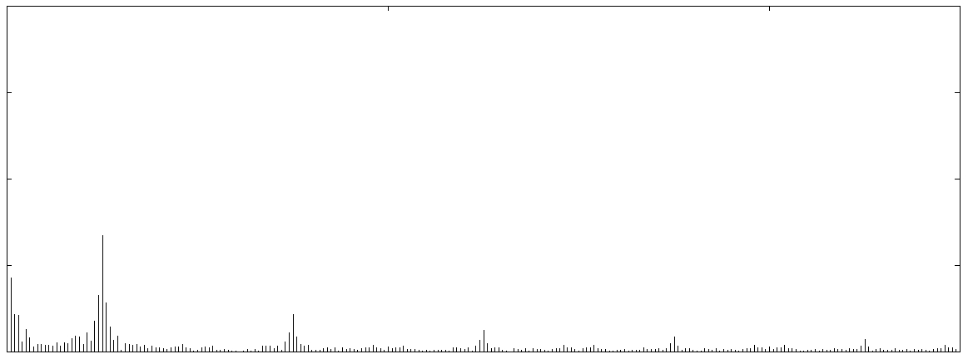
Рисунок 2.2 – Спектр сигнала
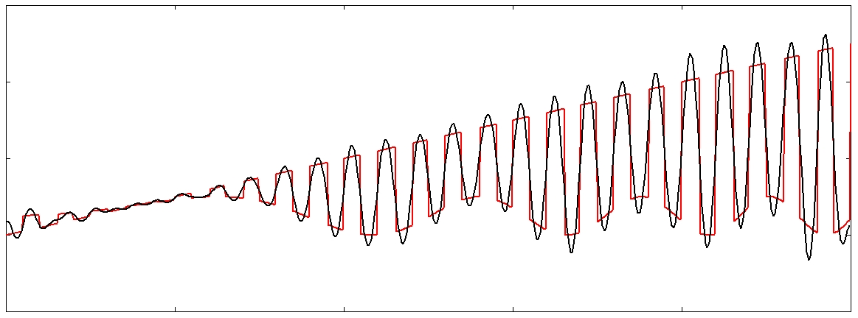
Рисунок 2.3 – Суммарный сигнал без высокочастотных составляющих
Восстановим исходные сигналы с помощью функции. Недостающие участки сигналов восстановим с помощью линейной интерполяции.
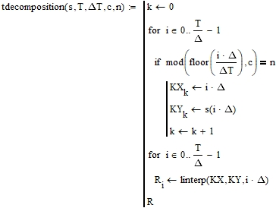
где с — количество объединённых сигналов;
n — номер извлекаемого сигнала.
Разделённые сигналы изображены на рис. 2.4. Как можно убедиться почти идеально совпадают с исходными сигналами.
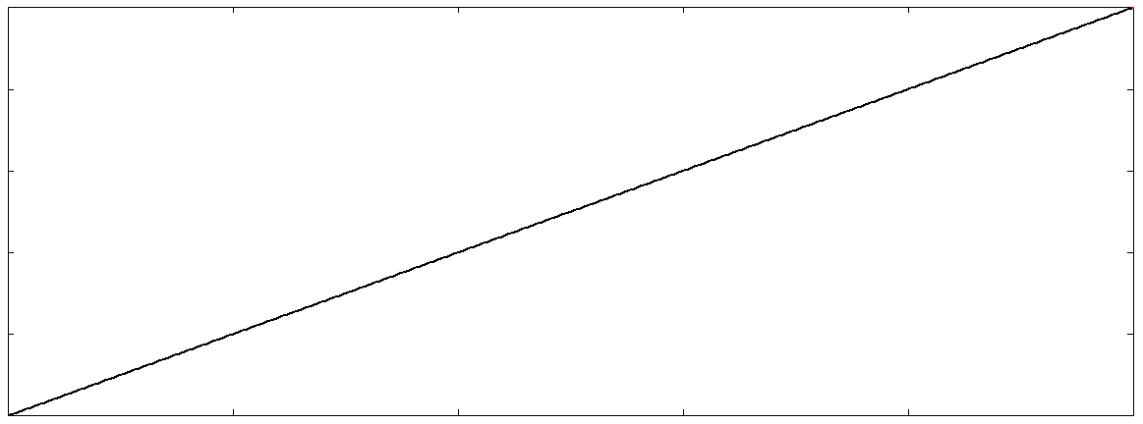
Рисунок 2.4 – Принятый сигнал s1

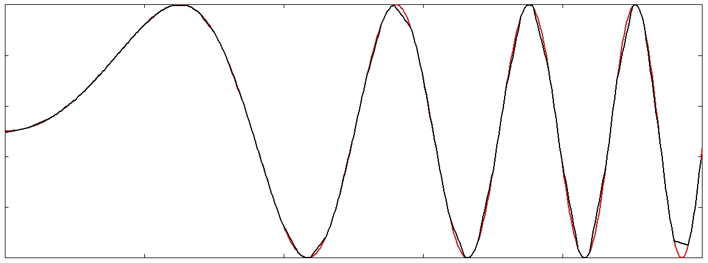
Рисунок 2.5 – Принятый сигнал s2
Так же стоит смоделировать сигналы, полученные разделением искажённого сигнала. Они изображены на рис. 2.6– 2.7. Как можно убедиться полученные сигналы сильно искажены. Добиться более точного варианта можно воспользовавшись полосно-выделяющим фильтром низких частот, (Рис. 2.8-2.9) но даже с ним сигнал отличается от исходного.
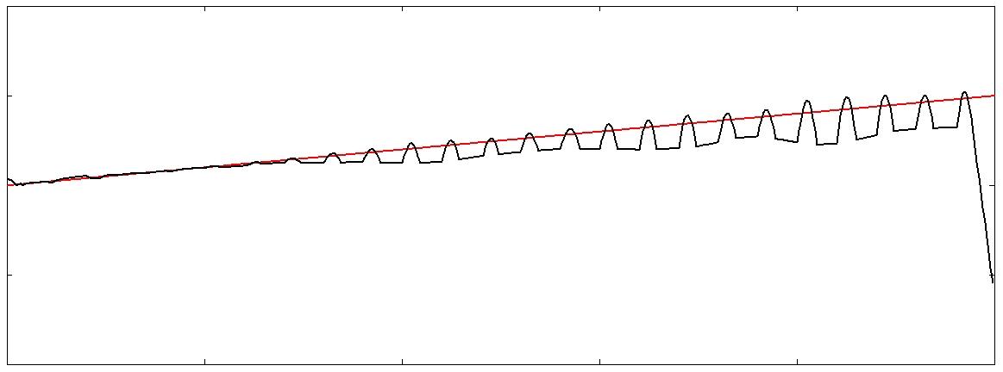
Рисунок 2.6 – Принятый сигнал s1

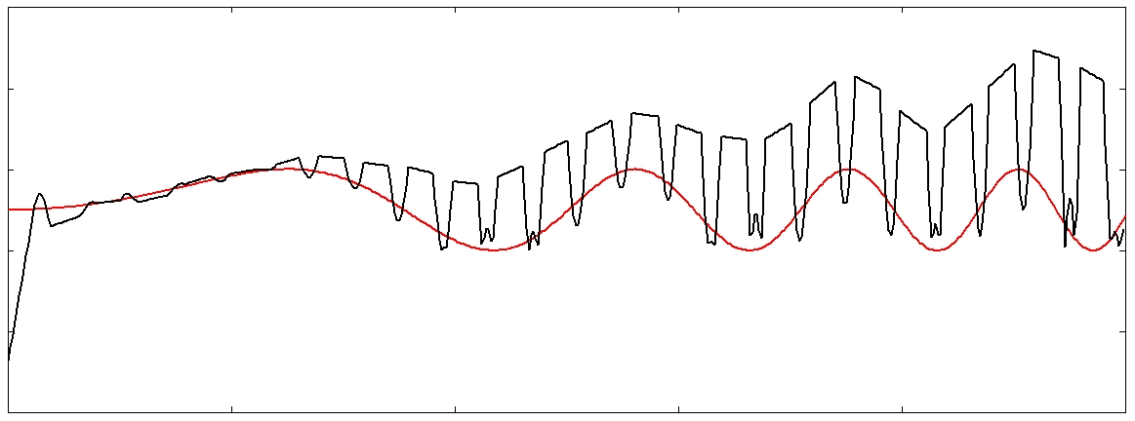
Рисунок 2.7 – Принятый сигнал s2

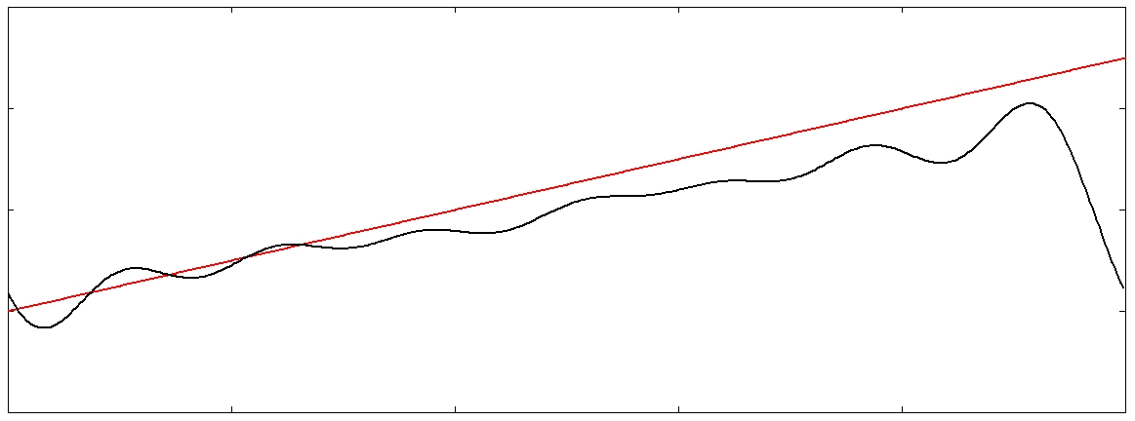
Рисунок 2.8 – Принятый сигнал s1, пропущенный через фильтр низких
частот
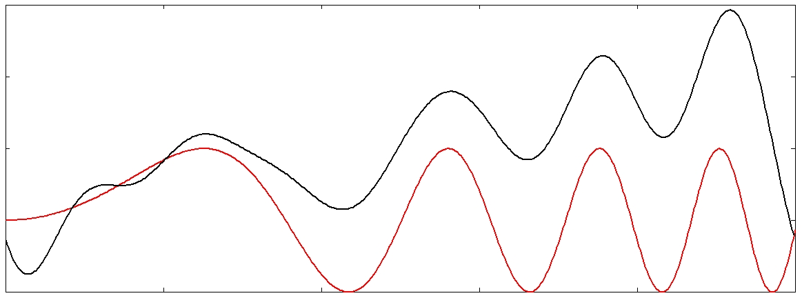
Рисунок 2.9 – Принятый сигнал s2, пропущенный через фильтр низких
частот

ЗАКЛЮЧЕНИЕ
В результате лабораторной работы были изучены многоканальные системы передачи данных, класс линейного уплотнения: частотное разделение каналов (ЧРК) и временное разделение каналов (ВРК).
В результате ЧРК исходные и принятые сигналы отличаются только по краям. В результате ВРК исходные и принятые сигналы практически идеально совпадают.

